2 czerwca 2023 r.

Światowa premiera ID. Buzza z długim rozstawem osi

- Powrót do USA i Kanady: dzięki ID. Buzzowi z długim rozstawem osi, Volkswagen świętuje długo wyczekiwany powrót mikrobusów VW do Ameryki Północnej
- 2 czerwca: dzień światowej premiery staje się nowym amerykańskim świętem. Europejska premiera długiego
ID. Buzza odbędzie się w dniach od 23 do 25 czerwca podczas VW Bus Festival w Hanowerze
- Przestronny: nowy ID. Buzz z długim rozstawem osi⁽¹ jest jednym z najbardziej przestronnych samochodów elektrycznych – ma miejsca dla siedmiu osób i duży bagażnik
- Wysokowydajny układ napędowy: w momencie premiery,
ID. Buzz z długim rozstawem osi będzie opcjonalnie dostępny w Europie i w Ameryce Północnej z nowym akumulatorem 85 kWh (netto) i nowym silnikiem elektrycznym o mocy 210 kW
- Samba w nowoczesnym wydaniu: nowo opracowany panoramiczny szyberdach z elektronicznie sterowanym przyciemnianiem jest największym szklanym dachem kiedykolwiek wyprodukowanym przez Volkswagena

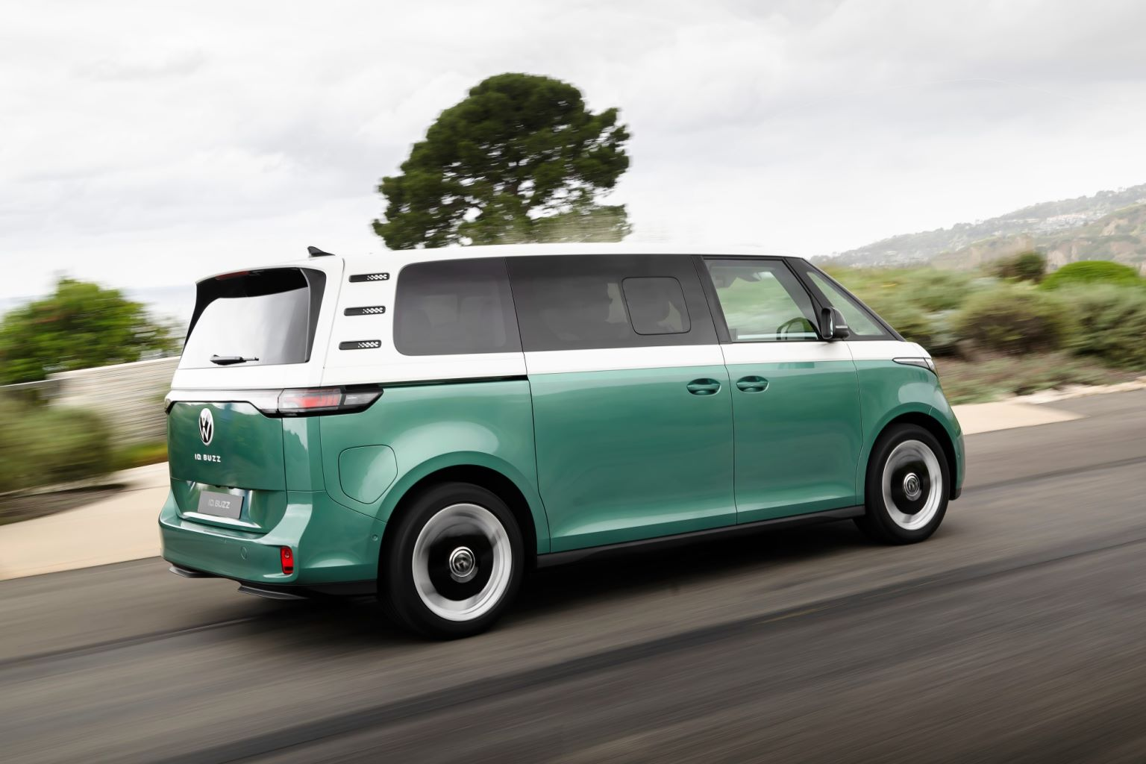
Poznań, 2 czerwca 2023 r. Volkswagen Samochody Dostawcze przedstawia nowego członka rodziny: ID. Buzza
z długim rozstawem osi⁽¹. Ta ikona wśród pojazdów elektrycznych, cały czas pozostaje jednak
ID. Buzzem^{(2/3} – pojazdem wywołującym uśmiech na twarzy. Model noszący emblemat "Made in Germany" został stworzony z myślą
o rynkach Europy, Kanady i USA. W ten sposób mikrobus Volkswagen rozpoczyna swój powrót na rynki Ameryki Północnej. Jego światowa premiera odbędzie się właśnie na kontynencie amerykańskim: 2 czerwca,
w surferskim hotspocie Huntington Beach, na Pacific Coast Highway niedaleko Los Angeles. Zostanie tam zaprezentowany w ramach największego w USA festiwalu Volkswagenów mikrobusów, jako hołd dla jego fanów i dla tego kraju. Jednocześnie Ameryka wita ID. Buzza hojnym gestem. Od Nowego Jorku po San Francisco, 2 czerwca będzie w przyszłości obchodzony jako święto: „Dzień Volkswagena mikrobusa”. Premierowe tour ID. Buzza z długim rozstawem osi będzie kontynuowane w Niemczech. Tam pojawi się zaledwie trzy tygodnie później. Data i lokalizacja niemieckiej premiery są dobrane idealnie: 23-25 czerwca na międzynarodowym festiwalu VW Bus Festival w Hanowerze, największym europejskim spotkaniu Volkswagenów mikrobusów.
Mikrobus Volkswagena opuścił USA i Kanadę 20 lat temu, wraz z generacją T4. Jednak po dziś dzień, od Nowego Jorku po San Francisco cieszy się kultową popularnością. Generacje T1, T2 i T3 z silnikiem montowanym
z tyłu, są nadal powszechnym widokiem na parkingach przy plażach Kalifornii, Florydy, czy Long Island. Dziś Volkswagen ponownie zatacza koło historii i wraz z ID. Buzzem z długim rozstawem osi powraca mikrobusem do Ameryki Północnej - tym razem modelem z elektrycznym napędem na tylne koła. Thomas Schäfer, członek zarządu Volkswagen AG, Brand Group Volume, powiedział: „Volkswagen to niezwykle silna globalna marka ze wspaniałą historią, milionami lojalnych fanów i legendarnymi produktami. Jest to wyraźnie widoczne na największym festiwalu Volkswagenów mikrobusów w USA. Dlatego cieszę się, że zespół Volkswagen Group of America właśnie tu świętuje premierę ID. Buzz z długim rozstawem osi. Dzięki temu modelowi robimy duży krok w kierunku ponownego stania się prawdziwą marką miłości.”
Pablo Di Si, prezes i dyrektor generalny Volkswagen Group of America, podkreśla znaczenie elektrycznego mikrobusa Volkswagena dla rynku amerykańskiego: „ID. Buzz i USA - to idealne połączenie! Mikrobusy Volkswagena mają w USA długą historię i cieszą się statusem prawdziwie kultowych. Naszym dzisiejszym celem jest dalsze wzmacnianie marki Volkswagen w Ameryce. ID. Buzz z długim rozstawem osi jest dokładnie tym modelem, który spełni to zadanie.”
Lars Krause, członek zarządu Volkswagen Samochody Dostawcze odpowiedzialny za sprzedaż i marketing, również mówi, że ID. Buzz to powrót pewnego motoryzacyjnego stylu życia: „W USA, Kanadzie i Europie, mikrobus Volkswagen od dziesięcioleci uosabia wyjątkowe podejście do życia. Obraz legendarnego T1 Lightbus w Woodstock jest niezapomniany. DNA tego symbolu wolności żyje w naszym ID. Buzz. To dla nas niezwykle ważne, że możemy teraz zaoferować mieszkańcom Ameryki Północnej nowoczesną, w pełni elektryczną nową edycję ID. Buzz w kultowym designie.”
Dzięki długości 4962 mm i dzięki maksymalnie siedmiu miejscom siedzącym, duży ID. Buzz jest doskonale przygotowany do premiery
w Ameryce Północnej. Daje też większe możliwości europejskim klientom. Dodatkowa długość wynikająca ze zwiększenia rozstawu osi o 250 mm to przestrzeń na trzeci rząd siedzeń, nawet 2469 litrów przestrzeni bagażowej oraz miejsce na nowy, większy akumulator o pojemności 85 kWh (pojemność netto), zapewniający jeszcze większy zasięg. Nowa pompa ciepła zwiększa wydajność pojazdu zimą. Duży ID. Buzz będzie również dostępny z nowym silnikiem elektrycznym o mocy 210 kW (286 KM). Ten elektryczny silnik napędowy zwiększa maksymalną prędkość do elektronicznie ograniczonych 160 km/h (europejski ID. Buzz o mocy 150 kW: 145 km/h). Duży ID. Buzz może osiągnąć prędkość 100 km/h w zaledwie 7,9 sekundy. Ale to nie wszystko: na rok 2024 zapowiedziana została wersja
z napędem na wszystkie koła (GTX) o mocy 250 kW (340 KM). ID. Buzz GTX⁽⁴ będzie w stanie pokonać sprint od 0 do 100 km/h w 6,4 sekundy, co czyni go idealnym do szybkiego włączania się do ruchu na autostradzie.
Inne nowe funkcje dużego elektrycznego Volkswagena mikrobusa to wyświetlacz head-up display, zmodernizowany system infotainment nowej generacji oraz zdalne parkowanie za pomocą smartfona. Nowo zaprojektowany, zaawansowany technologicznie panoramiczny dach
z inteligentnym szkłem, przywołuje wspomnienia legendarnego mikrobusa VW Samba z lat pięćdziesiątych XX w. Ma on powierzchnię 1,5 metra kwadratowego i jest największym szklanym dachem w historii Volkswagena. Inteligentne szkło można zmieniać z przezroczystego na nieprzezroczyste
i odwrotnie, za pomocą suwaka dotykowego lub asystenta głosowego. Wersje północnoamerykańskie będą również wyposażone w klimatyzowane fotele i podświetlane logo Volkswagena z przodu.
Dostawy pierwszych ID. Buzzów w Ameryce rozpoczną się w 2024 roku. Niemal równolegle z wprowadzeniem na rynek w Ameryce Północnej,
ID. Buzz z długim rozstawem osi będzie również dostępny w Europie. Podobnie jak Multivan i T6.1, wszystkie ID. Buzzy będą produkowane
w głównej fabryce marki Volkswagen Samochody Dostawcze w Hanowerze - jednym z najnowocześniejszych zakładów motoryzacyjnych na świecie
i siedzibie rodziny mikrobusów Volkswagen.

Przypisy:
- ID. Buzz z długim rozstawem osi (LWB): przedprodukcyjny pojazd koncepcyjny
- ID. Buzz (NWB): zużycie energii w kWh/100 km: łącznie 21,7 – 20,9 (WLTP); łączna emisja CO₂ w g/km: 0; klasa energetyczna: A+++; zasięg WLTP: 402 do 417 km
- ID. Buzz Cargo (NWB): zużycie energii w kWh/100 km: łącznie 22,2 – 20,4 (WLTP); łączna emisja CO₂ w g/km: 0; klasa energetyczna: A+++; zasięg WLTP: 402 do 423 km
- ID. Buzz GTX: pojazd koncepcyjny

Kontakt:
Magda Piekarczyk - Olszak
Kierownik komunikacji marketingowej i PR
Volkswagen Samochody Dostawcze
tel.+48 690 406 386
e-mail: magda.piekarczyk@volkswagen.pl

O marce Volkswagen Samochody Dostawcze:
Marka Volkswagen Samochody Dostawcze (VWSD) jako wiodący producent lekkich samochodów dostawczych znacząco i nieustannie kształtuje przemysł transportowy, zarówno towarowy jak i pasażerski. Nasze pojazdy przewożą pracowników budowlanych, rodziny i poszukiwaczy przygód, bułki, paczki i deski surfingowe. Codziennie pomagają niezliczonym ludziom na całym świecie w wykonywaniu swojej pracy, jeżdżą po drogach jako mobilne warsztaty oraz dowożą lekarzy pogotowia i policjantów do miejsc ich interwencji.
W zakładach w Hanowerze (D), Poznaniu (PL), Wrześni (PL) i Pacheco (ARG) około 24 tys. pracowników produkuje serie Transporter, Caddy, Crafter i Amarok, a od 2022 r. – również ID. Buzz – w pełni elektryczny model wzorowany na kultowym VW Bulli. Volkswagen Samochody Dostawcze to w obrębie Grupy Volkswagen wiodąca marka w zakresie jazdy autonomicznej oraz usług mobilności, takich jak Mobility-as-a-Service i Transport-as-a-Service – są to dziedziny, w których marka kształtuje przyszłość mobilności. W ten sposób marka transportuje społeczeństwo jutra wraz z jego wszystkimi wymaganiami ku czystej, inteligentnej i zrównoważonej mobilności. Za taką właśnie mobilnością opowiada się marka Volkswagen Samochody Dostawcze zgodnie ze swoją maksymą: transportujemy sukces, wolność i przyszłość.

